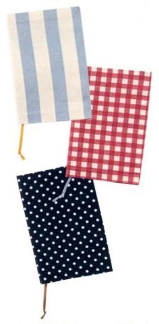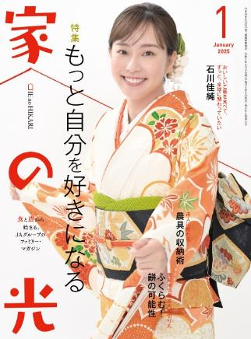

**別冊付録**

・手 芸・

１月号読みどころ



**高尾美穂の**

**らくヨガカレンダー**

**2025**

**らく～な体の動かし方ガイド付き**

**ＪＡ女性手帳**

**カバー**

厚手布で作る

表紙の人

石川 佳純 **さん**



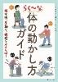



**（Ｐ64～67）**

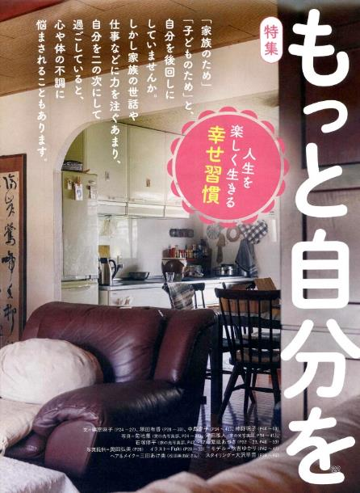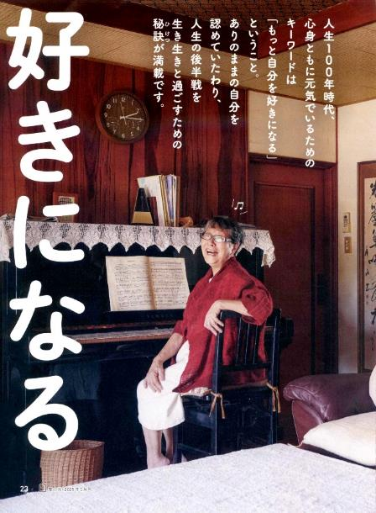

発見！ ＳＤＧｓのアイデア 第26回

**スギ、ヒノキの間伐材を使った**

**木糸のシャツ**

**を作りました**

* **おすすめ学習企画●**



　[　特　　集　]



**第19回 年間10万円以下の人も無視できない**

**確定申告で医療費の**

**一部を取り戻そう！**

**（Ｐ98～99）**

ＪＡドリル　第33回

みんなと共に考えればいろいろ解決！

**地球温暖化と持続可能な農業**

楽しく学ぶ

**（P172～175）**

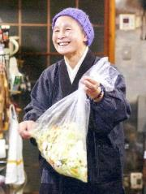

**今日も明日も**

**おかげさんで**

**（P115～117）**

ちょっとだけ自分磨きの旅へ

春らんまん

の京都

**読者投稿募集**

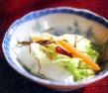

**第2１回**

美輪明宏の人生相談　　　　　　　　　　　 （P21）

つながる　ひろがる　絵手紙のわ (P85)

『家の光』1月号アンケート (P113)

「あなたとわたしのハッピーアワー」企画 (P125)

家の光 読者文芸(詩・短歌・俳句・川柳)　 (P127)

脳トレワールド　　　　　　　　　 (P129)

フレミズ井戸端会議　　　　　　　　　　 （P171）

わたしの人生を変えた『家の光』　　　　　（P178）

**（P22～53）**

**時間がおいしくして**

**くれる、冬の**

― 思いを結ぶ ―

スイーツはもちろん、料理や話題の品種紹介まで

水引の美

イチゴがとまらない！

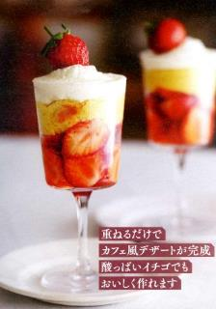

**音羽山観音寺住職 後藤 密榮**

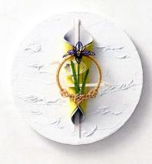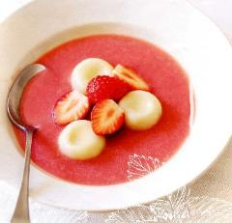

**（P192～193）**

**5）**

**今月の**

**ラッピング編 第１回**

**封筒で作る**

**ミニ米俵**

**スペシャルインタビュー**

**家の光創刊100周年**

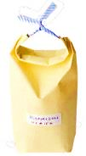

**作家**

**五木寛之さん**



**長生きしたいという気はないが、十年後、二十年後の日本を見てみたい。**

２合の米が入ります。

**（P68）**

**（Ｐ14～18）**

**（Ｐ10～13）**

**（P54～61）**